PROGRAMME DE L’ENSEIGNEMENT COMMUN EPS VOIE GENERALE ET TECHNOLOGIQUE : RESSOURCE
CHAMP D’APPRENTISSAGE N°2
APSA : Course d’orientation

CHAMP D’APPRENTISSAGE N°2  APSA : Course d’orientation | Principe d’élaboration de l’épreuve : premier cycle d’enseignement  L’élève doit réaliser un parcours évolutif sur quatre niveaux dont la distance est comprise entre 900 et 3000 mètres. L’élève réalise un circuit de son choix (de douze postes maximum) pour témoigner de sa capacité à s’engager de façon efficace (efficacité du déplacement= AFL 1) et à faire des choix en courant, à gérer son temps de course et à se préparer et se mettre en projet dès le début de l’épreuve (AFL 2).  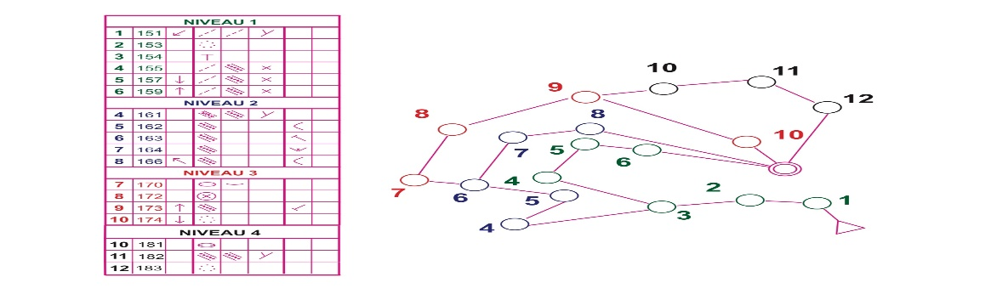  L’élève dispose de 45 ‘ pour réaliser son parcours. L'épreuve met en place une évaluation qui tient compte du nombre de postes trouvés dans l'ordre imposé du circuit et du temps réalisé (relation niveau technique-niveau d’engagement physique). Le plus haut niveau de performance et de compétence est corrélé par le niveau du circuit et par le temps réalisé. Le parcours est évolutif sur quatre niveaux avec un maximum de douze postes. A chaque changement de niveau, il existe deux possibilités : soit de finir le niveau engagé, soit de passer sur un parcours de niveau supérieur. Le jour de l’épreuve le tracé des parcours est différent du cycle.  Si l’élève réalise le parcours noir (12 balises) = 4 balises  Si l’élève réalise le parcours rouge (10 balises) = 3 balises  Si l’élève réalise le parcours bleu (8 balises) = 2 balises  Si l’élève réalise le parcours vert (6 balises) = 1 balise  L’élève qui aurait un retard supérieur à 4’ voit sa note sur 14 points divisée par deux. Toutes balises fausses ou manquantes entrainent une pénalité d’1 point. Les élèves disposent d’une montre ou d’un chrono pour gérer leur temps.  Deux temps dans l’épreuve :  -Individuelle sur 14 points  -En binôme (élèves de niveaux hétérogènes) sur 6 points…parcours à réaliser en 45’. Si le temps est dépassé, la note est divisée par deux.
AFL | Gestion du temps | Insuffisant : 1 balise | Fragile : 2 balises | Satisfaisant : 3 balises | Très bon niveau : 4 balises
AFL 1 : S’engager à l’aide d’une motricité spécifique pour réaliser en sécurité et à son meilleur niveau, un itinéraire dans un contexte incertain  TPS  AFL 2 : S’entraîner individuellement et collectivement, pour se déplacer de manière efficiente et en toute sécurité. | < Ou = à 45’ | 7 | 9 | 12 | 14
 | Retard < ou =2’ | 6 | 8 | 10 | 12
 | Retard < ou =3’ | 4 | 5 | 7 | 9
 | Retard < ou = 4’ | 3 | 4 | 5 | 7
 | L’orienteur | Efficacité dans le déplacement : niveau du parcours
AFL 3 : Coopérer pour réaliser un projet de déplacement, en toute sécurité. | Binôme orienteur | Parcours vert : 2 points | Parcours bleu : 4 points | Parcours rouge = 5 points | Parcours noir = 6 points

